**Подготовка детей к школе или**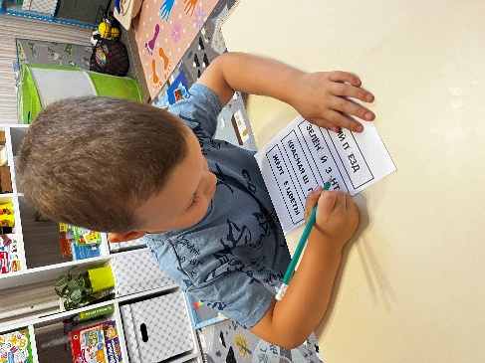

**Увлекательные приключения в страну Знаний...**

Учеба для детей – это не просто занятия, а увлекательное путешествие в мир знаний. Они учатся читать, писать, считать, познают окружающий мир и узнают много нового о себе и других людях.

Учеба – это не только знания, но и развитие мышления, воображения, памяти и внимания. Дети учатся анализировать, сравнивать, обобщать и делать выводы. Они развивают свои способности и таланты, которые обязательно пригодятся им в будущем.

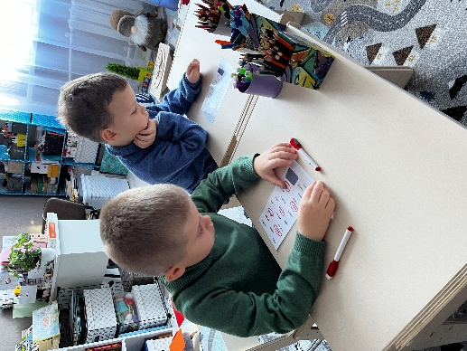

Но учеба – это также и труд. Детям нужно работать над собой, чтобы достичь успеха. Они должны быть настойчивыми и терпеливыми, чтобы преодолеть трудности и достичь своих целей.

Однако, учеба для детей - это не только работа, но и радость. Ведь у дошкольников обучение проходит в игре, где они получают удовольствие от новых знаний и открытий. Игровая обучалочка помогает им стать более уверенными в себе и своих способностях.

